费用项目
费用项目：指的是费用所在的项目的名称，其实就是具体的费用名称。而费用类别指的是需要报销的费用类别，比如办公费、差旅费等。

一：添加费用项目

点击“基本资料”-“费用项目”如下图

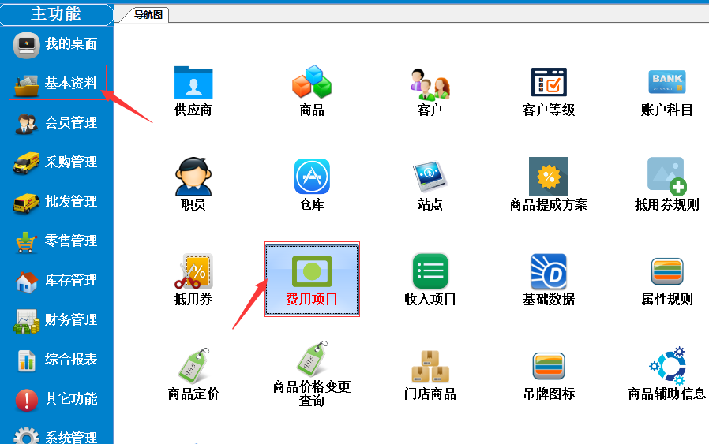

- 在弹出的费用项目列表窗口中，如果费用项目需要分类的，右键点“费用项目类别”添加，这个费用项目界面可操作的有，添加，编辑，删除，等一些操作！

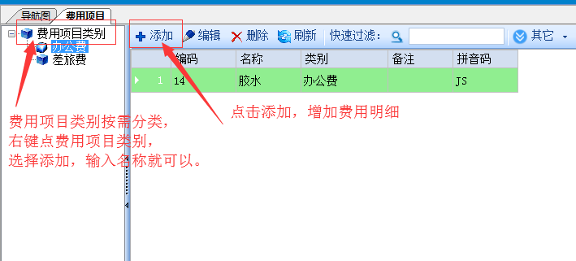

- 点击“添加”进行新增加费用项目操作，编码自动生成，填好名称，所属类别，等等，这里面涉及的资料比较多，要管理的就填入相应的内容，按保存即可！
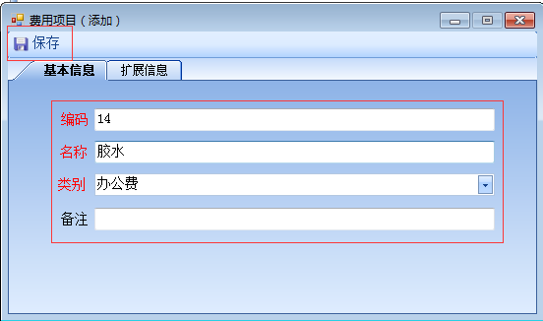

二、修改费用项目：如果资料输入有误，需要修改的，点中要修改的费用项目，点击上面的编辑按钮即可。
三、删除费用项目：没有使用过的费用项目，如果要删除，选中它，点上面的删除按钮即可。使用过的费用项目不能删除。

